中央・城北職業能力開発センター再就職促進訓練室の移転について

～ 中央・城北職業能力開発センター 再就職促進訓練室は、
現在の東京しごとセンター10階から、以下のとおり
東京都立中央・城北職業能力開発センター４階へ移転します。 ～

１ 移転先の概要【令和３年１月１２日（火）以降】
・所 在 地 ：〒112-0004
東京都文京区後楽１－９－５
東京都立中央・城北職業能力開発センター４階
・電話番号 ：０３－５８００－７７０１
・FAX番号 ：０３－５８００－７７１２
・交 通 ：ＪＲ総武線・東京メトロ「飯田橋駅」徒歩５分
都営大江戸線「飯田橋駅」下車 C2出口 徒歩１分

【移転先（中央・城北職業能力開発センター）所在地】
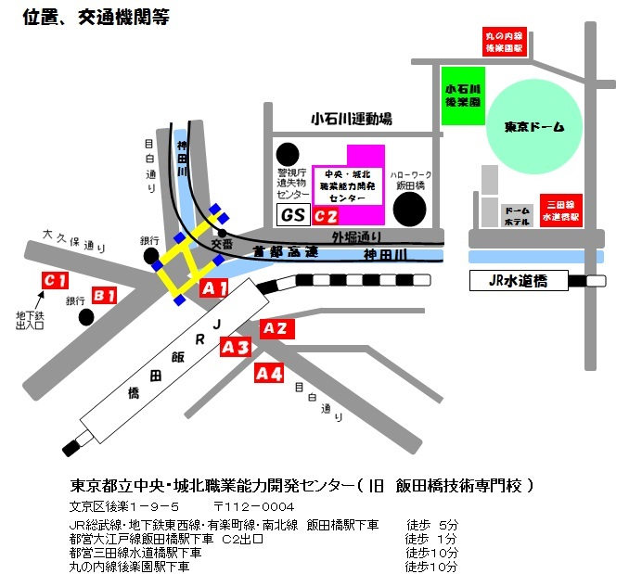

２ 業務開始日
令和３年１月１２日（火）
※令和３年１月８日（金）までは、現在地（東京しごとセンター１０階）にて
業務を行っています。

